Národní soustava povolání jako nástroj kariérového poradenství
Učební text
Celkový obraz
O modulu:
Modul je zaměřen na získání znalostí a dovedností potřebných pro efektivní využívání internetové aplikace Národní soustava povolání, který se zaměřuje na popis světa práce, tzn. na popis povolání, která se vyskytují na českém trhu práce.
Modul je určen pro kariérové poradce na středních školách.
Od účastníků modulu se očekává zkušenost práce s Internetem. Nutným předpokladem pro absolvování modulu je zájem účastníka získat nové znalosti a dovednosti.
Účastník se seznámí s internetovým uživatelským prostředím Národní soustavy povolání, strukturou a členěním obsažených informací, významem používaných pojmů. Účastník získá základní dovednosti spojené s vyhledáváním relevantních informací o charakteru pozic, pracovních činnostech, příkladech práce, kvalifikačních, osobnostních a zdravotních požadavcích kladených na vykonavatele, průměrných mzdách, pracovních podmínkách a dalších aspektech práce, interpretací údajů, využíváním nástrojů, ukládáním, tiskem a exportem dat.
Pomůcky a nástroje:
- počítače s připojením na Internet
- tento studijní text
- www.noveistp.cz
Obsah
1. Uvedení do problematiky 4
1.1 Integrovaný systém typových pozic 4
Národní soustava povolání (NSP) 4
JOB-TIP (Analýza individuálního potenciálu) 5
Integrující funkce systému 5
1.2 Kontrolní otázky 6
2. Práce s Katalogem Národní soustavy povolání 7
2.1 Národní soustava povolání 7
2.2 Domovská stránka 8
2.3 Kontrolní otázky 11
3. Identifikace, obsah a typické aspekty výkonu práce 12
3.1 Karta konkrétní typové pozice 12
3.2 Oblast Charakteristika 18
3.3 Oblast KZAM – ISCO a MZDY 20
3.3 Oblast Příklady prací 21
3.4 Oblast Pracovní podmínky 22
3.5 Kontrolní otázky 23
4. Požadavky na vykonavatele 24
4.1 Oblast Kvalifikační požadavky – příprava a certifikáty 24
4.2 Oblast Kvalifikace - odborné dovednosti 28
4.3 Oblast Kvalifikace - odborné znalosti 29
4.4 Oblast Obecné způsobilosti 30
4.5 Oblast Zdravotní podmínky 31
4.6 Fyzické schopnosti 32
4.7 Oblast Osobnostní požadavky 33
4.8 Oblast Zájmový typ 34
4.9 Kontrolní otázky 35
5. Další užitečné informace 36
5.1 Oblast Garance 36
5.2 Oblast Průvodce světem povolání 38
5.3 Oblast Volná místa 39
5.4 Statistika volných míst 41
5.5 Kontrolní otázky 42

Uvedení do problematiky
Klíčová slova:
Integrovaný systém typových pozic (NSP), Národní soustava povolání NSP, Analýza individuálního potenciálu, JOB-TIP
Výklad:

Integrovaný systém typových pozic
Integrovaný systém typových pozic (ISTP) je dalším z nástrojů, které jsou poradcům k dispozici. Jedná se o internetovou aplikaci orientovanou na zlepšení komunikace na trhu práce a sloužící všem subjektům, které se zde vyskytují.
Z pohledu poradenství jsou významné tyto části systému:

Národní soustava povolání (NSP)
Národní soustava povolání – Katalog je databáze popisující:
- dělbu práce
- aspekty výkonu práce
- požadavky na vykonavatele
V této databázi najde zájemce strukturovaný soubor informací o povolání a typových pozicích, které poskytují reálno představu o činnostech vykonávaných v dané profesi.
Dále jsou k dispozici údaje:
- o průměrném výdělku v regionálním členění
- o náročnosti pracovních podmínek
- o konkrétních požadavcích na vykonavatele jak z hlediska kvalifikace (přípravy na povolání, nutných certifikátů a případně praxe), tak z pohledu osobnostních požadavků a zdravotního stavu.
Všechny tyto informace mohou sloužit při:
- rozhodování o profesní orientaci
- volbě povolání
- rozhodování o směru rekvalifikace.
Na adrese http://katalog.nsp.cz/ je možné nalézt přehled Národní soustavy povolání členěný odborných směrů. NSP je průběžně aktualizována a rozvíjena tak, aby odrážela reálný stav ve světě práce. Celá aplikace je přístupná všem, kdo mají přístup na internet.

JOB-TIP (Analýza individuálního potenciálu)
JOB – TIP je nástroj umožňující klientovi popsat „laicky“ sama sebe, vytvořit svůj komplexní profil ve struktuře dat porovnatelných s požadavky u typové pozice. Aplikace je konstruována jako samoobslužný produkt, takže umožňuje individuální práci klienta. Profil je veden jako anonymní, je chráněn heslem a číselným kódem. Je na vůli klienta, zda jej zpřístupní pro poradce, případně zprostředkovatele.
Na adrese http://jobtip.noveistp.cz/ je úvodní stránka JOB-TIPu. A na stránce http://jobtip.noveistp.cz/Dotaznik/TypKlienta/PgTypKlienta.aspx je možno při znalosti hesla a kódu načíst existující profil. Pomocí tlačítka „Zobrazit profil“ na zelené horní liště si lze svěřený profil prohlížet.
Samotná aplikace je přístupná jakémukoliv uživateli internetu.

Analýza způsobilosti
Nástroj porovnávající profil klienta s profily typových pozic a vybírající vhodné pozice podle míry způsobilosti (shody jednotlivých dat). Nabídka typových pozic je vhodným podkladem pro komunikaci s klientem při poradenství. Většinou bývají nejvhodnější pro konzultace typové pozice nabízené na prvních dvou až třech stránkách, záleží na typu klienta (hledám práci, chci dále studovat,…).
Ve výsledcích jsou u některých pozic zobrazeny v položce „další informace“ také disproporce ve způsobilosti, což může být zdrojem dalších poradenských aktivit. Aplikace vyhledává i volná místa, která umísťují jednotlivé úřady práce na portálu MPSV. Nabídky díky vazbám v převodníku typových pozic na ISCO a zařazováním reálných volných míst do číselníku ISCO mohou vykazovat odchylky od představ klienta. Přesto je možno využívat tuto nabídku jako podklad pro další konzultační aktivity poradce. V této funkci lze spatřovat jednu z možností samoobslužného vyhledávání volných míst.
Analýza způsobilosti je integrována do modulu JOB-TIP. Klient vyplní informace o sobě a volbou nástroje „Vyhledat pozice“ se automaticky spustí vyhledávací algoritmus.

Integrující funkce systému
Integrující funkce systému vytvářejí další prostor pro poradenské aktivity. Mimo již zmíněné informace o mzdách u dané typové pozice, které jsou čerpány ze zdrojů MPSV, je možno dostat podrobnější informace o tom, kde lze získat vzdělání uvedené v kvalifikačních požadavcích. Přímý odskok z čísla KKOV, v části kvalifikace zajistí informace o školách, které požadovaný obor vyučují. V případě chybějícího kurzu, certifikátu je odskokem dostupná databáze dalšího vzdělávání, v níž jsou k dispozici informace kde, kdy a za kolik je možno daný kurz absolvovat, případně získat chybějící certifikát. Zdrojem informací je DAT CZ – databáze akcí dalšího profesního vzdělávání fungující na adrese www.eu-dat.cz. Databázi naplňují vzdělávací instituce aktuální nabídkou. Nástroje aplikací umožňují vyhledat k vybraným typovým pozicím volná místa z nabídky úřadů práce v ČR.
V aplikaci JOB-TIP je mechanismus, kdy klient (pokud byl testován) může vložit výsledky Shuhfriedova testu a tak zpřesnit své osobnostní předpoklady.
Celá aplikace je koncipována tak, aby se vějíř možností co nejvíce rozevíral, aby nabídka typových pozic přivedla klienta k úvaze, že může případně dělat i něco jiného než dosud uvažoval. Tato skutečnost nemusí být vnímána klienty vždy jen pozitivně. Avšak mnohé inspirativní informace může poradce využít ve své práci při komunikaci s klientem.
Technicko - organizační řešení
S aplikací je možno pracovat:
- na PC (připojený k internetu a vybavený prohlížečem Explorer 5 a vyšším)
Klíčová adresa je www.noveistp.cz.

Kontrolní otázky
- Jaké informace poskytuje NSP?
- O jaké další informace obohacují ISTP Integrující funkce systému?

Práce s Katalogem Národní soustavy povolání

Klíčová slova:
Domovská stránka, export pozic, nástroje, připomínky, nápověda, seznam odborných směrů, zobrazení tarifního stupně

Výklad:

Národní soustava povolání
Národní soustava povolání je vlastně "katalog povolání nové generace" tvořený databází informací volně dostupných na Internetu.
Pro zpřehlednění poskytovaných informací byl navržen přístup „tří hladin“.
Na základě tohoto přístupu jsou informace zařazeny do tří kategorií:
- Informace, které vidí uživatel při prvním kontaktu s kartou typové pozice (1. hladina)
- Informace, které jsou o každé typové pozici zaznamenány v databázi, „komplexní profil typové pozice„ (2. hladina)
- Informace poskytované externími systémy - Atlas školství, Průvodce světem povolání apod. (3. hladina)
Schematické znázornění přístupu tří hladin:
Obrázek 1. Přístup tří hladin
Na adrese http://katalog.nsp.cz/ je možné nalézt přehled NSP členěný podle odborných směrů. Na této stránce je možné vyhledávání jak přes jednotlivé obory, tak fulltextem.

Domovská stránka
„Domovská stránka je úvodní k NSP. Zde klient začne s vyhledáním konkrétní typové pozice, o které chce získat informace.
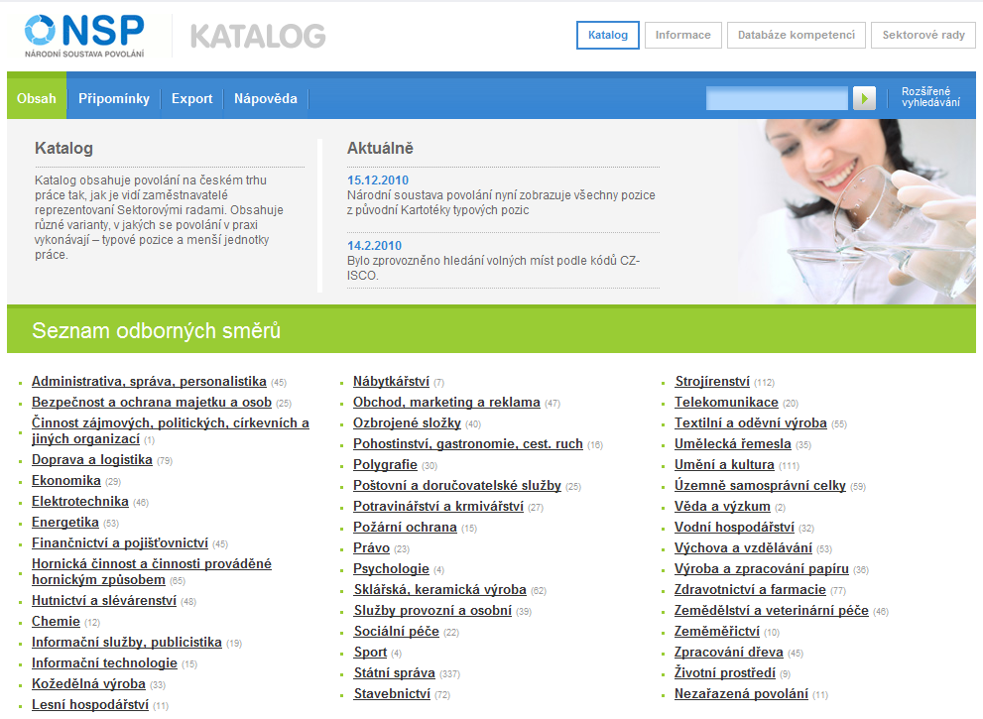
Obrázek 2. Domovská stránka
Vyhledávat může dvěma způsoby:
- kliknutím na jeden z odborných směrů.
- pomocí textového pole (vloží se řetězec slov, nebo část slova) a klikne se na zelený trojúhelníček , který je vedle textového pole.
Po provedení prvního z výše popsaných způsobů výběru se otevře následující stránka, na které je v horní části bližší specifikace dříve vybrané kategorie např. Ekonomické činnosti.
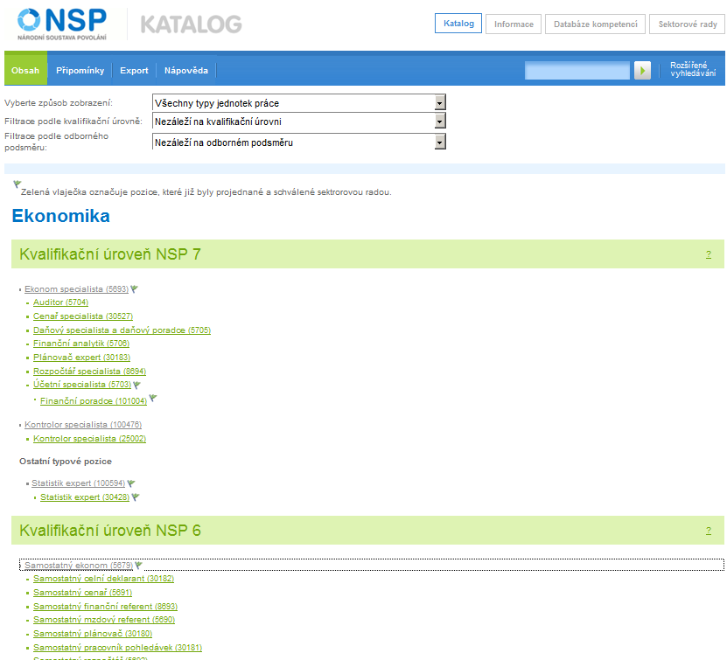
Obrázek 3. Seznam povolání a typových pozic v oblasti Ekonomické činnosti - ukázka
Na stránce se zobrazují konkrétní povolání a typové pozice spadající do této oblasti v členění podle stupně vzdělání od vysokoškolských. V přehledu jsou povolání zobrazena černým písmem. Po kliknutí na některé povolání nebo typovou pozici, se zobrazí další stránka – karta konkrétní pozice.
Při využití druhého způsobu (fulltext) se objeví nabídka pozic, u nichž se vyskytuje hledaný textový řetězec.
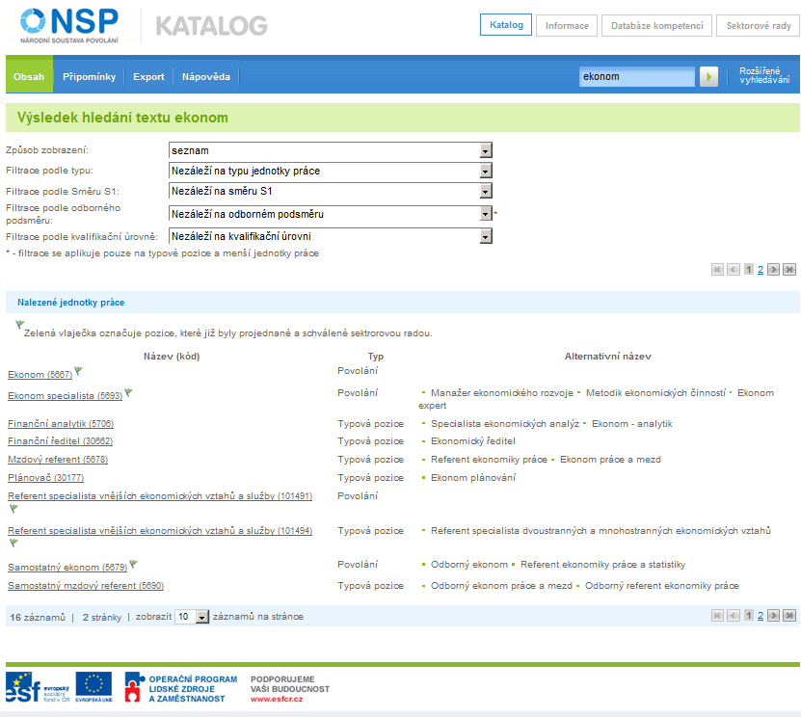
Obrázek 4. Vyhledávání fulltextem
Připomínky - odskok na stránku s připomínkami uživatelů k soustavě a pozicím, s odpověďmi uživatelů i garantů za dané pozice.
Export pozic - odskok na stránku zobrazující výběr exportu pozic pomocí záložek. Funkce „export pozic“ umožňuje uložit obsah vybraných pozic do souboru ve vašem počítači. Uživatel jednoduchým výběrem zadá oblasti, které chce do exportu zahrnout. Výběr pozic je možný několika způsoby.
Nápověda - odskok na nápovědu NSP.
Rozšířené hledání – Umožňuje vyhledávání zadaného textu v alternativních názvech, v charakteristice, v činnostech, v příkladech prací, v CZ ISCO.
Obrázek 5. Oblasti na horní liště
Domovská stránka umožňuje seznámit se s informacemi o Národní soustavě povolání, o sektorových radách a prohlížet si databázi kompetencí.
Obrázek 6. Další informace

Kontrolní otázky
- Jaké informace nabízí jednotlivé hladiny náhledu v NSP?
- Výběrem konkrétního směru odborného zaměření
    - získáte přehled o povolání a typových pozicích spadající do tohoto směru řazené podle stupně vzdělání od vysokoškolského
    - zobrazí se karta v pořadí první typové pozice

Identifikace, obsah a typické aspekty výkonu práce

Klíčová slova:
Tisková sestava, ISCO, obsahová náplň povolání a typové pozice, karta pozice, prohlížení typové pozice, tisk, uložit jako, charakteristika, mzdy v regionu, statistika volných míst, příklady prací, pracovní podmínky

Výklad:

Karta konkrétní typové pozice
Kliknutím na název typové pozice se klientovi zobrazí 1. hladina náhledu na kartu pozice. Karta pozice je uvedena názvem pozice, výčtem možných alternativních názvů dané pozice, odskokem na nadřazené povolání (např. Ekonom) a příbuzné typové pozice (např. Mzdový referent, Rozpočtář, Daňový referent, Finanční referent, Pokladník, Fakturant, Plánovač, Pracovník pohledávek, Celní deklarant, Cenař). Tato operace se provádí kliknutím na příslušnou volbu.
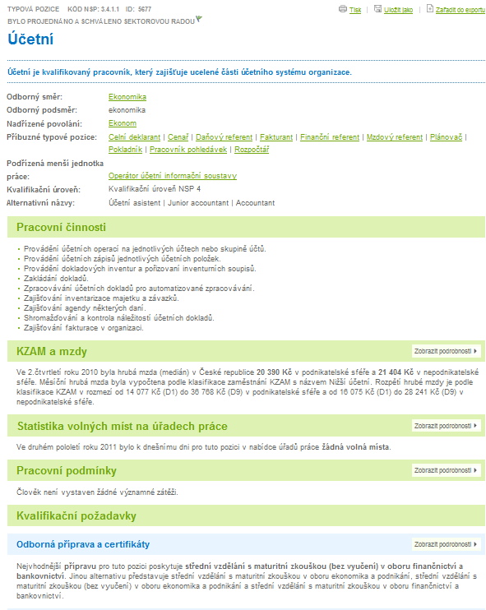
Obrázek 7. Ukázka Karty typové pozice Účetní

V případě, že se klient chce dostat na prohlížení podrobnějších informací u typové pozice, může tento krok zrealizovat dvěma způsoby:
- kliknutím na volbu 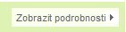 u jednotlivých částí popisu pozice (např.„Obvyklé pracovní podmínky“)
- výběrem požadovaných informací na levé liště (Oblasti)
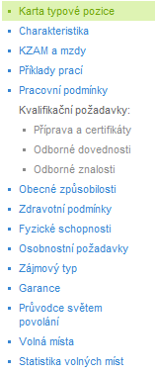
Obrázek 8. Lišta pro práci s kartou pozice
Ikony „Tisk“ a „Uložit jako“ a „Zařadit do exportu“ v pravé horní části okna (viz. Obrázek 8.), umožňují tisknout, ukládat v rozsahu zobrazené nabídky nebo exportovat typovou pozici na vlastní PC.
Obrázek 9. Ikony umožňující další operace
Kliknutím na ikonu „Tisk“ se zobrazí možnosti způsobu tisku karty pozice:
- karta jednotky práce
- všechny informace o jednotce práce
- výběr oblastí
Dále se zobrazí nabídka možností:
- v odstínech šedi
- včetně záhlaví a zápatí
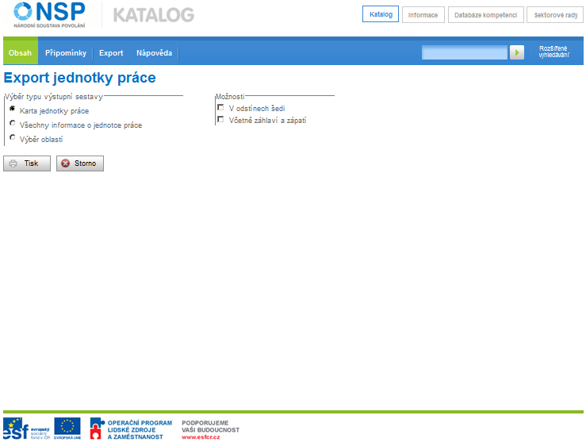
Obrázek 10. Stránka Tisk

Volbou rozsahu tisku a kliknutím na tlačítko „Tisk“ se načte stránka Tisková sestava. Volbou ikony „Tisk“ dokument vytiskneme.
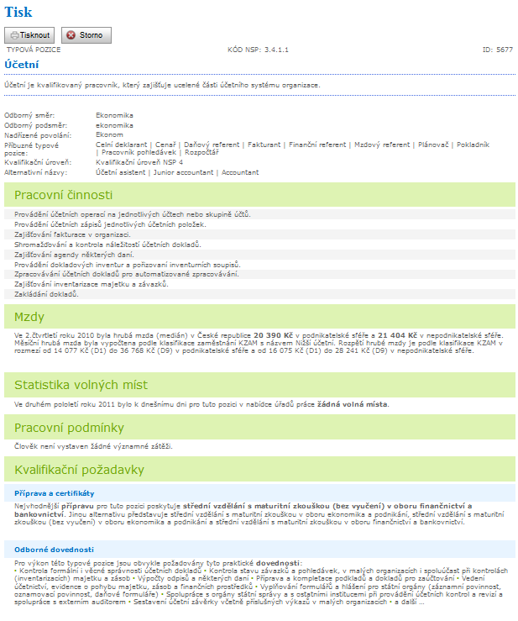
Obrázek 11. Tisková sestava

Kliknutím na ikonu „Uložit jako“ může uživatel zvolit rozsah ukládaného souboru aktuální karty pozice:
- karta jednotky práce
- všechny informace o jednotce práce
- výběr oblastí
Dále se zobrazí nabídka možností:
- v odstínech šedi
- včetně záhlaví a zápatí
- formát, ve kterém je možno soubor uložit
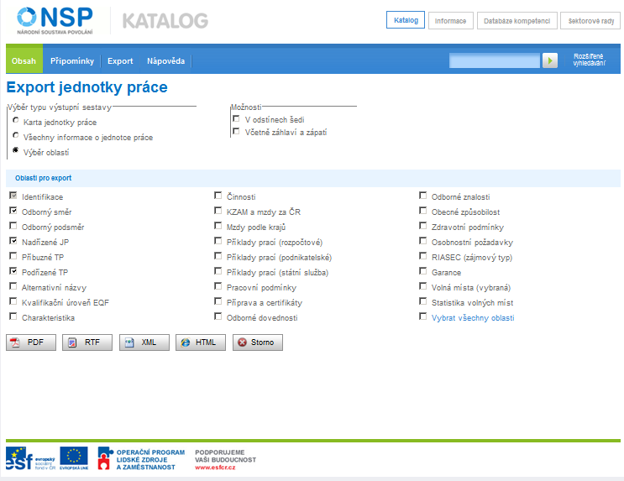
Obrázek 12. Stránka "Uložit jako"
Po výběru formátu se objeví dialogové okno nabízející funkci otevřít nebo uložit.

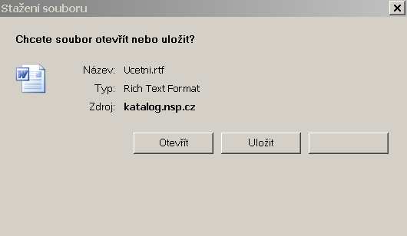
Obrázek 13. Dialogové okno

Oblast Charakteristika
Oblast Charakteristika blíže specifikuje dané povolání nebo typovou pozici s uvedením pracovních činností, které charakterizují náplň povolání a typové pozice. Také zde je možnost odskoku na nadřazené povolání a příbuzné typové pozice.

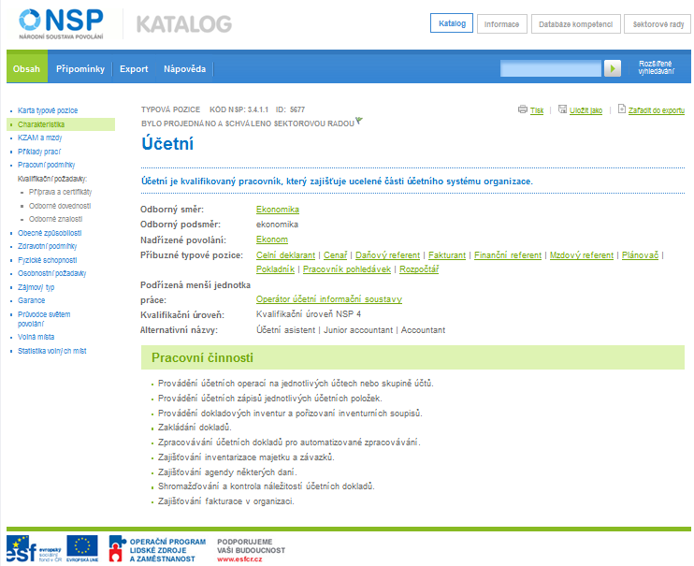
Obrázek 14. Zobrazení okna v oblasti Charakteristika

3.3 Oblast KZAM – ISCO a MZDY
Klasifikace zaměstnání (KZAM) je vypracována na podkladě mezinárodního standardu ISCO-88. Má pětimístný číselný kód. Definuje zaměstnání jako soubor úkolů a povinností, které jsou vykonávány jednou osobou. Seskupuje dohromady zaměstnání v souhrnnějších hlavních třídách podle podobnosti typů vykonávaných prací a na základě podobnosti kvalifikací požadovaných k plnění úkolů a povinností v zaměstnání. V době zpracovávání tohoto textu se realizuje přechod na klasifikaci ISCO CZ. Její zobrazení bude podobné. Podoblast Mzdy v regionu poskytuje přehled mediánu hrubé mzdy daného povolání nebo typové pozice i s rozpětím 1. A 9. decil za jednotlivé regiony. Odskok ISPV - MPSV ČR otevře stránku MPSV - Informační systém o průměrném výdělku.
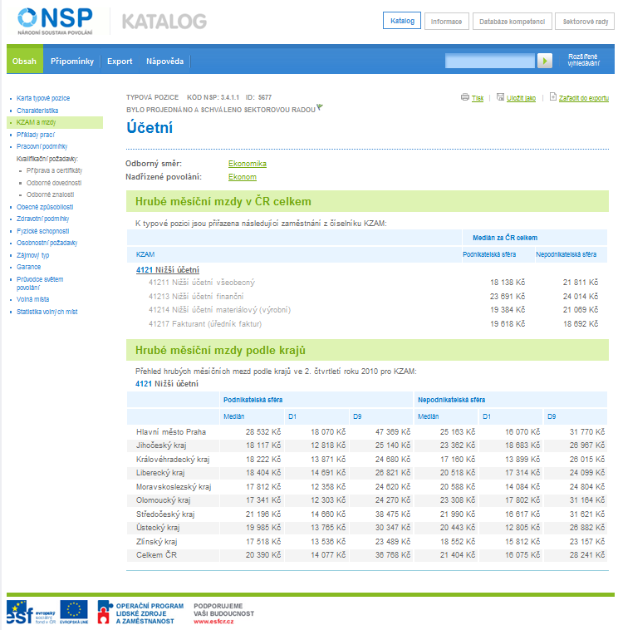
Obrázek 15. Zobrazení okna v oblasti KZAM a mzdy

3.4 Oblast Příklady prací
Oblast Příklady prací definuje příklady prací, které mohou být vykonávány na dané typové pozici nebo povolání. Jsou vymezeny tak, aby mohly být zařazeny do stupňů a tříd podle náročnosti práce a členěny pro podnikovou, rozpočtovou sféru a státní správu.
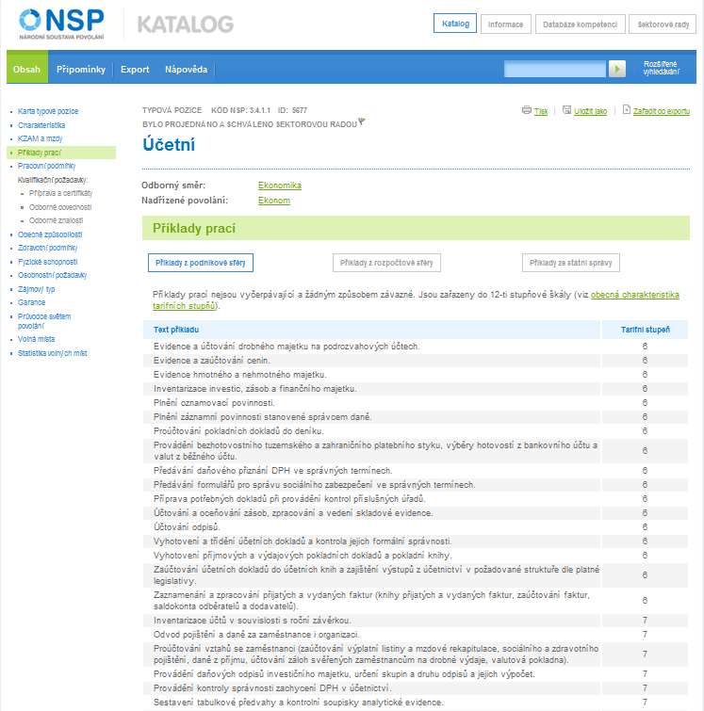
Obrázek 16. Ukázka zobrazení okna v oblasti Příklady prací

Oblast Pracovní podmínky
Oblast Pracovní podmínky popisuje vlivy pracovního prostředí pomocí množiny faktorů, jejichž působení se hodnotí prostřednictvím troj až čtyřbodových stupnic. Při hodnocení se vychází z hygienických norem a metodik a zaměřuje se zejména na posouzení zátěže na vykonavatele způsobené vlivy pracovního prostředí.
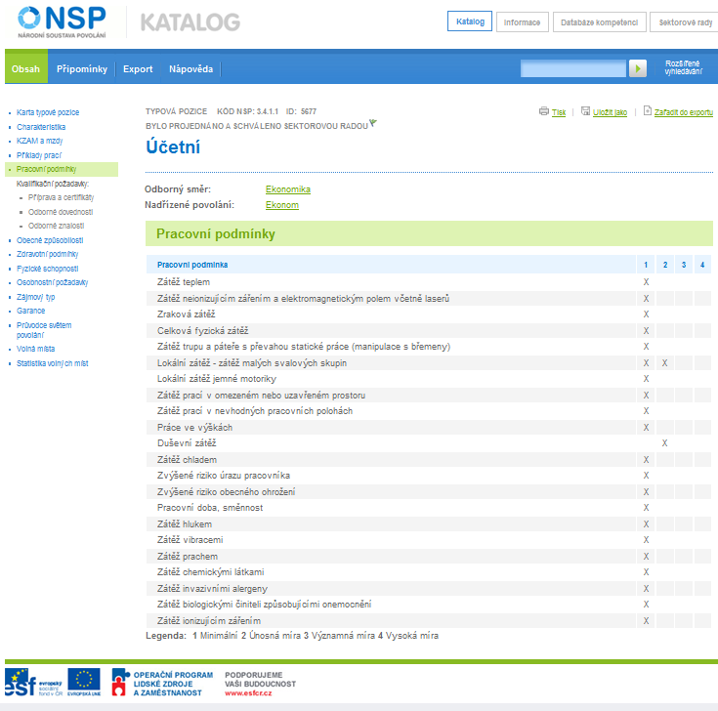
Obrázek 17. Zobrazení okna v oblasti Pracovní podmínky

Kontrolní otázky
- Jaké informace poskytuje oblast Pracovní podmínky?
- Která oblast popisuje náplň pracovní činnosti typové pozice?
- Popište, jakými způsoby lze prohlížet údaje na kartě pozice?

Požadavky na vykonavatele

Klíčová slova:
Školní vzdělání optimální, také vhodné, ještě přípustné kvalifikace, KKOV, RVP, další doplňkové vzdělání, odborné dovednosti, odborné znalosti, obecné způsobilosti, zdravotní podmínky, osobnostní požadavky, zájmový typ, fyzické schopnosti, příklady škol vyučující příslušný obor

Výklad:

Oblast Kvalifikační požadavky – příprava a certifikáty
Stránka oblasti Kvalifikace - příprava a certifikáty zachycuje optimální školní vzdělání, také vhodné školní vzdělání a ještě přípustné školní vzdělání.
Dále je ve spodní části stránky uvedena předepsaná praxe či certifikát, pokud je pro výkon daného povolání nebo typové pozice zákon, předpis, vyhláška či jiná norma. Kliknutím na kód DDV (Další doplňkové vzdělání) klient získá z databáze DAT CZ přehled vzdělávacích institucí, které nabízí daný kurz v členění podle jednotlivých regionů.

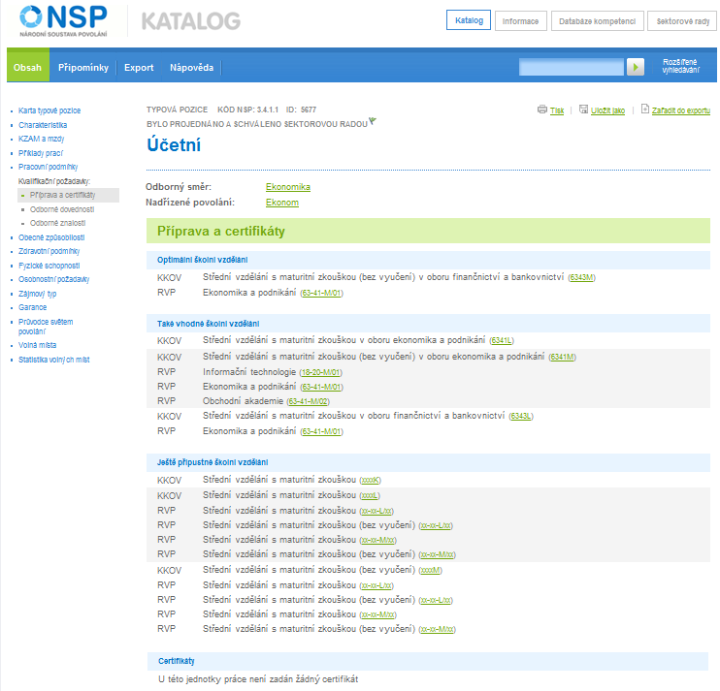
Obrázek 18. Zobrazení okna v oblasti Kvalifikace - příprava a certifikáty
Kliknutím na odpovídající kód KKOV nebo RVP uvedený pro dané vzdělání, např.
se zobrazí stránka přehledu škol vyučujících příslušný obor. Stránka přehledu zobrazuje jednotlivé kraje a počty škol nabízející daný obor. Kliknutím na příslušný kraj na mapce nebo na název kraje se ve spodní části stránky zobrazí seznam škol daného kraje.

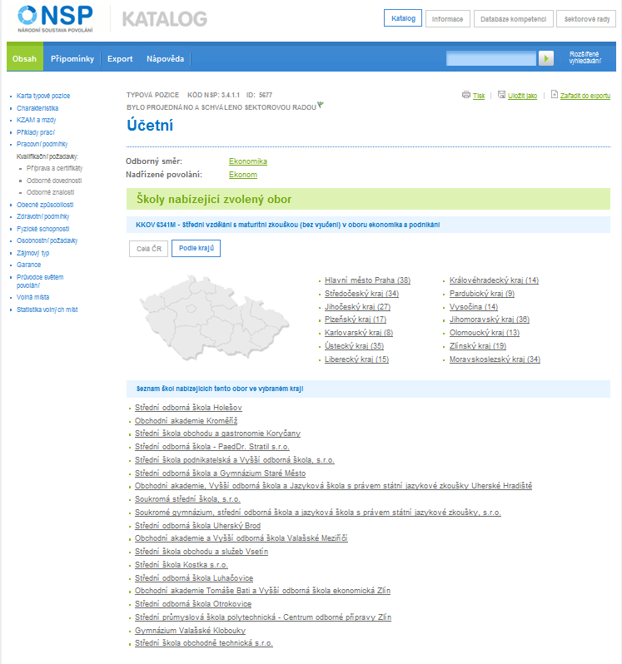
Obrázek 19. Okno s přehledem počtu škol vyučující daný obor v jednotlivých krajích a seznamem škol ve vybraném kraji
Kliknutím na příslušnou školu ze seznamu se uživateli otevře stránka s podrobnějšími informacemi o dané škole, např. adresa, telefon, internetová stránka, ostatní obory nabízené školou.
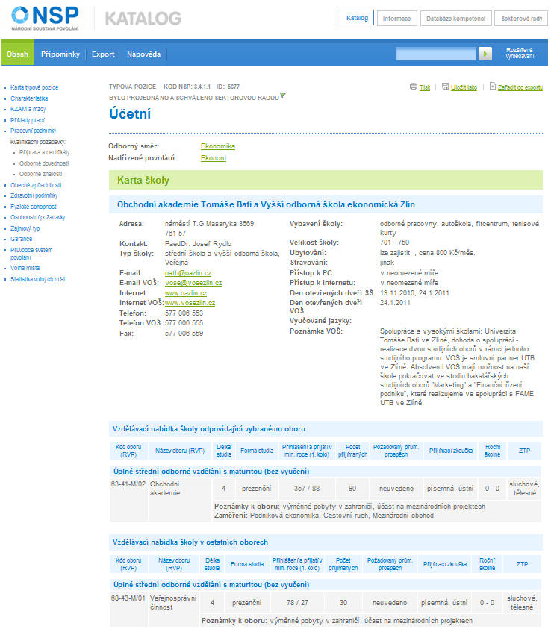
Obrázek 20. Stránka s podrobnějšími informacemi o škole

Oblast Kvalifikace - odborné dovednosti
Stránka odborné dovednosti nabízí výčet „nutných“ popř. „výhodných“ dovedností, které by měl pracovník po odborné stránce umět, aby zvládl činnost dané typové pozice. Dovednosti řazené do kategorie „výhodné“ umožňují vykonávat složitější nebo specializované činnosti, nebo mohou napomoci k dosahování vynikajících pracovních výsledků. „Nutné“ dovednosti jsou podmínkou pro výkon příslušné pozice. Požadovaný stupeň kvalifikace udává osmistupňová škála.
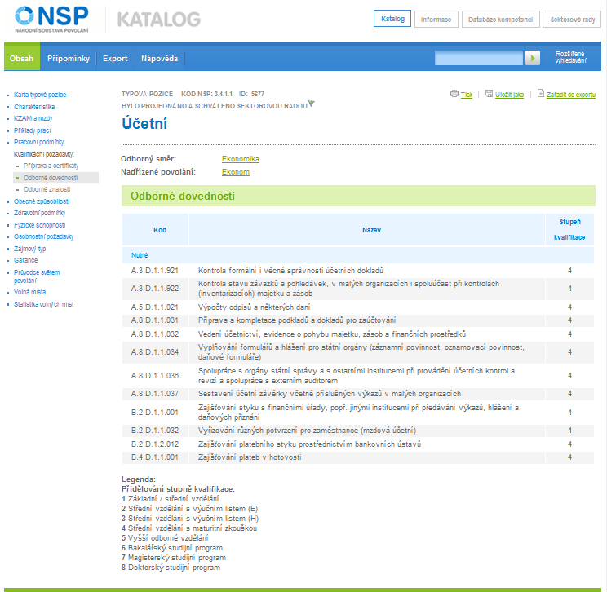
Obrázek 21. Zobrazení okna Kvalifikace - odborné dovednosti

Oblast Kvalifikace - odborné znalosti
Odborné znalosti, balík teoretických informací „nutných“ popř. „výhodných“ pro výkon dané pozice prezentuje tato stránka. Nejedná se přitom o jednotlivé znalosti, ale o ucelené odborné discipliny, které v sobě potřebné znalosti zahrnují. Kvalifikační úroveň odborných znalostí znázorňuje osmistupňová škála.
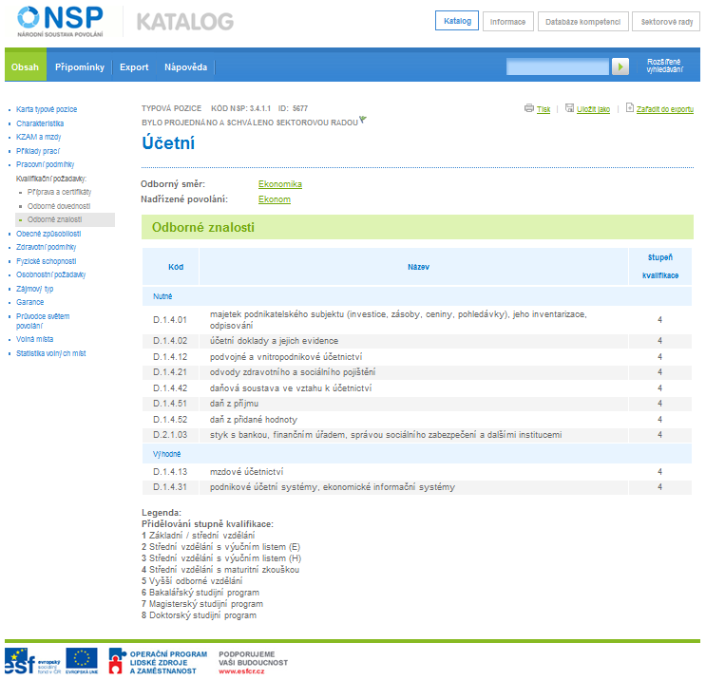
Obrázek 22. Zobrazení okna Kvalifikace - odborné znalosti

Oblast Obecné způsobilosti
Stránka nabízí výčet „nutných“ a „výhodných“ obecných způsobilostí. Obecné způsobilosti udávají komplexní schopnosti, které nesouvisí se specializací, jsou přenositelné do různých pracovních pozic (např. tvořivé myšlení, komunikace). Úroveň náročnosti zvládání jednotlivých obecných způsobilostí je vyjádřena na škále elementární/pokročilá/vysoká úroveň. Okno s příkladem požadované obecné způsobilosti otevřeme kliknutím na odkaz „popis“.
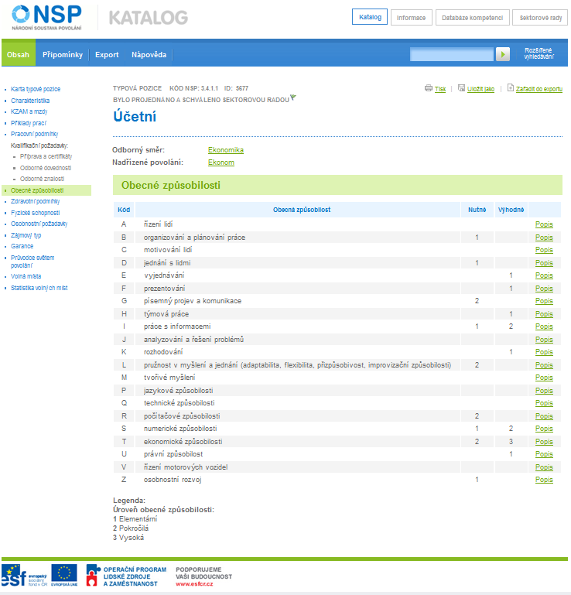
Obrázek 23. Zobrazení okna v oblasti Obecné způsobilosti

Oblast Zdravotní podmínky
Oblast Zdravotní podmínky poskytuje přehled onemocnění, která vylučují výkon typové pozice, nebo výkon typové pozice omezují.

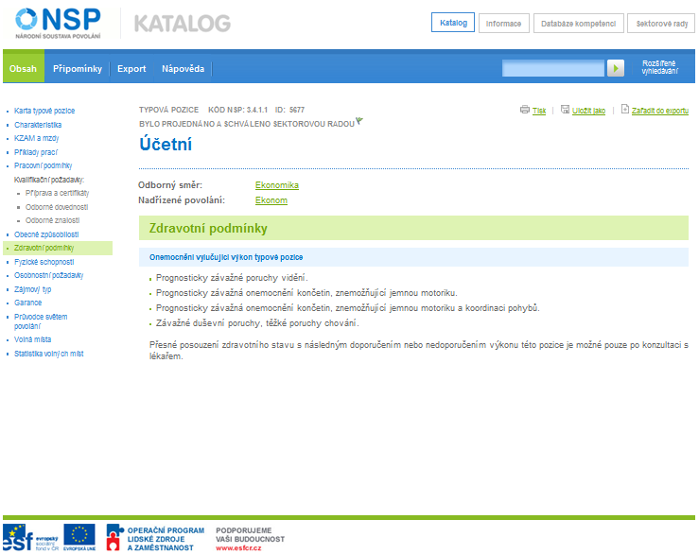
Obrázek 24. Zobrazení okna v oblasti Zdravotní podmínky

Fyzické schopnosti
Tato oblast je naplněna pouze pro typové pozice „pomocných pracovníků“. Pomocí třístupňové škály definuje úroveň požadovaných fyzických schopností (např. Zručnost prstů v jemných činnostech, Ohebnost těla při práci, Síla a stabilita trupu,…) pro výkon typové pozice.
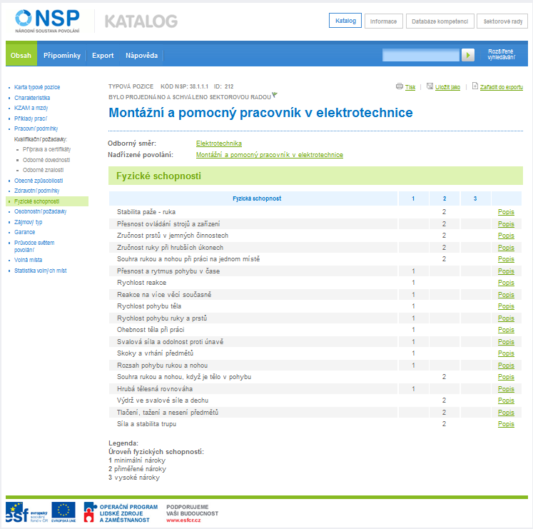
Obrázek 25. Zobrazení okna v oblasti Fyzické schopnosti

Oblast Osobnostní požadavky
Oblast Osobnostní požadavky pomocí pětistupňové škály popisuje požadavky kladené na osobu z oblastí zraku, pozornosti, paměti, představivosti, myšlení, psychických nároků a jednání s lidmi.
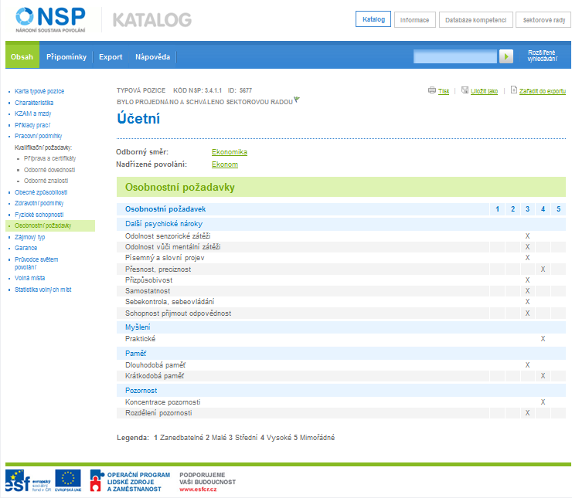
Obrázek 26. Zobrazení okna v oblasti Osobnostní požadavky

Oblast Zájmový typ
Na základě zájmových a pracovních preferencí je každé povolání nebo typová pozice zařazena do jednoho ze šesti zájmových typů RIASEC a každý zájmový typ je pro dané povolání nebo typovou pozici na této stránce krátce charakterizován.
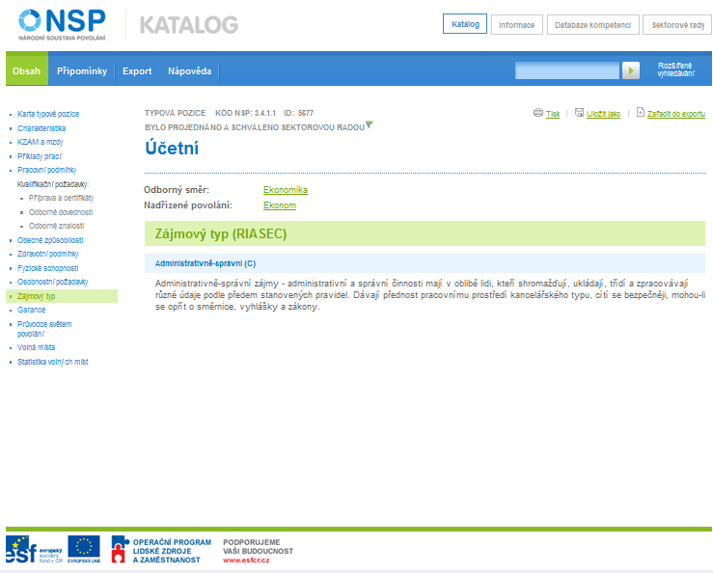
Obrázek 27. Zobrazení okna v oblasti Zájmový typ

Kontrolní otázky
- Vysvětlete pojmy Optimální školní vzdělání, také vhodné a ještě přípustné školní vzdělání?
- Které oblasti nabízí informace o požadavcích na vykonavatele?
- Vysvětlete pojmy obecné způsobilosti, odborné dovednosti a odborné znalosti.

Další užitečné informace

Klíčová slova:
Garance, koordinátor, Průvodce světem povolání, nabídka volných míst,

Výklad:

Oblast Garance
V oblasti Garance jsou postupně ke každému povolání a typové pozici přidávány informace o koordinátorovi (např. zástupce Hospodářské komory ČR, Svazu průmyslu a dopravy ČR, Unie zaměstnavatelských svazů ČR…). Koordinátor zajišťuje schvalovací procesy v NSP.
Dále jsou zde postupně ke každému povolání a typové pozici přidávány informace o garantovi – sektorové radě, která sdružuje zaměstnavatelské svazy, profesní sdružení, významné podniky a instituce), a zodpovídá za kvalitu obsahu přidělené pozice a vyhodnocuje připomínky.
Je zde i seznam s odskoky na další povolání a typové pozice zajišťované tímto garantem.
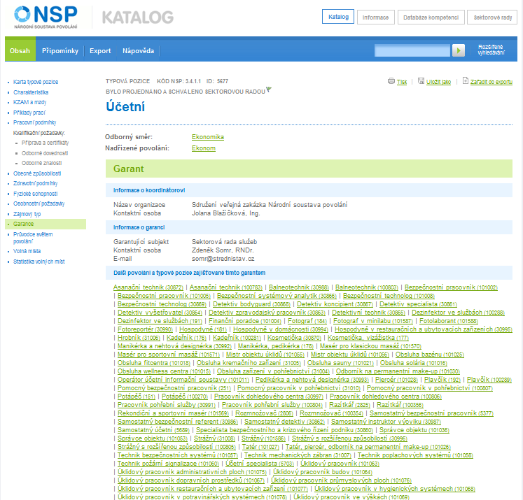
Obrázek 28. Zobrazení okna v oblasti Garance

Oblast Průvodce světem povolání
Na této stránce se zobrazí seznam příbuzných povolání z aplikace Průvodce světem povolání. Kliknutím na název povolání se dostanete do databáze Průvodce světem povolání a můžete zjistit další doplňující informace (např. Kdo to je a co dělá, Co je náplní jeho práce, V jakém pracuje prostředí, S čím pracuje, Jaký by měl být a co by měl znát).
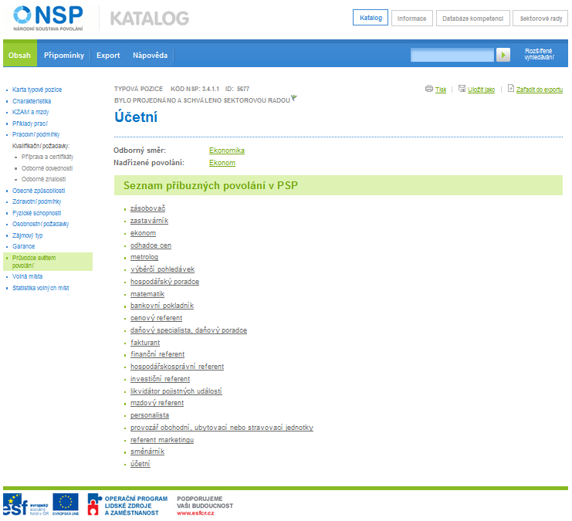
Obrázek 29. Zobrazení okna v oblasti Průvodce světem povolání

Oblast Volná místa
Stránka zobrazuje k vybrané typové pozici nabídku volných míst z úřadů práce v celé ČR, dle krajů nebo okresů.
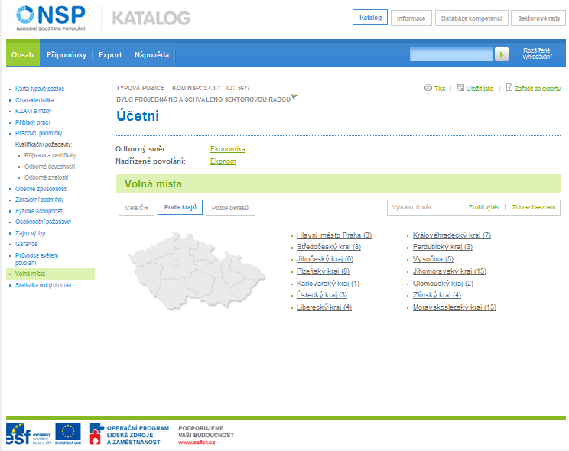
Obrázek 30. Zobrazení okna v oblasti Volná místa – podle krajů
Výběrem regionu (kraje) se zobrazí nabídka volných míst. Ikony v horní části této stránky umožňují uživateli vytisknout nebo uložit vybrané inzeráty. Výběr se provede označením rámečku před názvem volného místa.
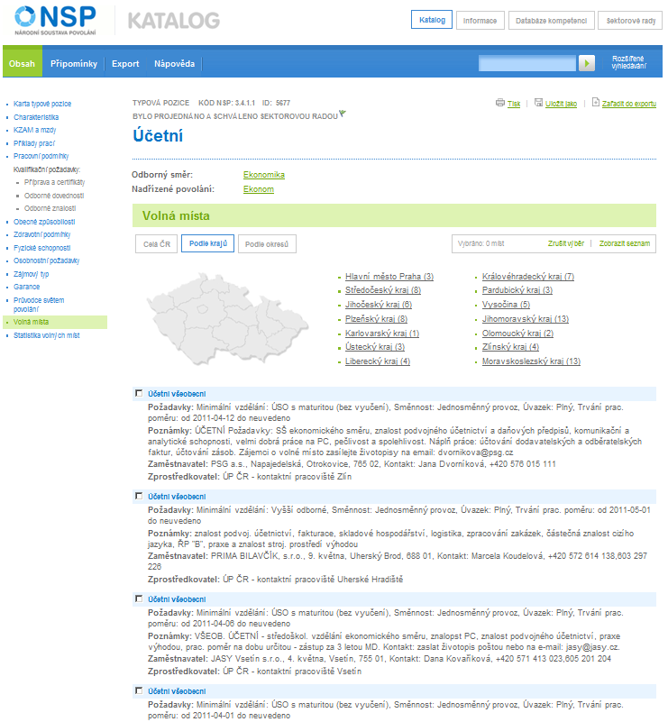
Obrázek 31. Okno - seznam volných míst pro pozici Účetní ve Zlínském kraji

Statistika volných míst
Oblast Statistika volných míst nabízí v časové řadě informace o počtu nabízených volných míst vhodných pro vybranou pozici. Tyto údaje jsou vhodné jako podpora pro poradenské aktivity při volbě povolání, výběru studia, volby rekvalifikace. Vývoj je možno znázornit i graficky, kliknutím na text „Zobrazit graf“.

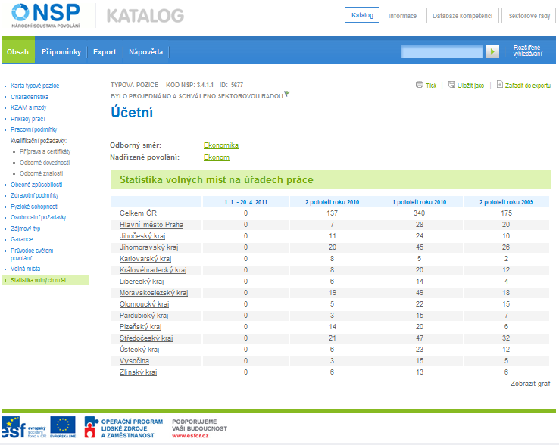
Obrázek 32. Okno - Statistika volných míst pro pozici Účetní

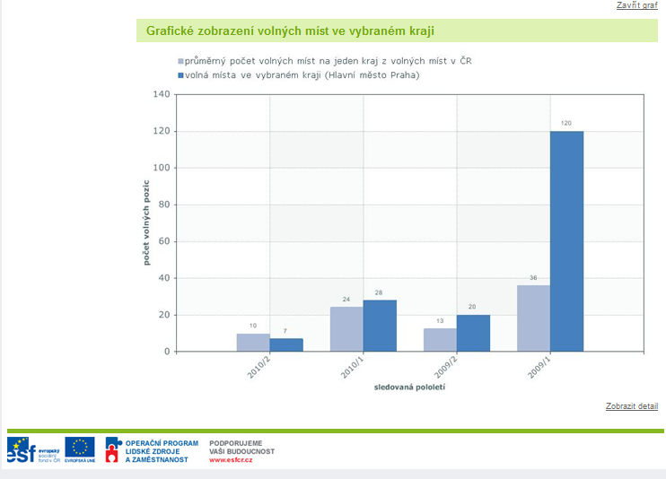
Obrázek 33. Okno – Graf statistiky volných míst pro pozici Účetní

Kontrolní otázky
- Jaké je zdroj volných míst v nabídce aplikace NSP?
Seznam obrázků
Obrázek 1. Přístup tří hladin 7
Obrázek 2. Domovská stránka 8
Obrázek 3. Seznam povolání a typových pozic v oblasti Ekonomické činnosti - ukázka 9
Obrázek 4. Vyhledávání fulltextem 10
Obrázek 5. Oblasti na horní liště 10
Obrázek 6. Další informace 11
Obrázek 7. Ukázka Karty typové pozice Účetní 13
Obrázek 8. Lišta pro práci s kartou pozice 14
Obrázek 9. Ikony umožňující další operace 14
Obrázek 10. Stránka Tisk 15
Obrázek 11. Tisková sestava 16
Obrázek 12. Stránka "Uložit jako" 17
Obrázek 13. Dialogové okno 18
Obrázek 14. Zobrazení okna v oblasti Charakteristika 19
Obrázek 15. Zobrazení okna v oblasti KZAM a mzdy 20
Obrázek 16. Ukázka zobrazení okna v oblasti Příklady prací 21
Obrázek 17. Zobrazení okna v oblasti Pracovní podmínky 22
Obrázek 18. Zobrazení okna v oblasti Kvalifikace - příprava a certifikáty 25
Obrázek 19. Okno s přehledem počtu škol vyučující daný obor v jednotlivých krajích a seznamem škol ve vybraném kraji 26
Obrázek 20. Stránka s podrobnějšími informacemi o škole 27
Obrázek 21. Zobrazení okna Kvalifikace - odborné dovednosti 28
Obrázek 22. Zobrazení okna Kvalifikace - odborné znalosti 29
Obrázek 23. Zobrazení okna v oblasti Obecné způsobilosti 30
Obrázek 24. Zobrazení okna v oblasti Zdravotní podmínky 31
Obrázek 25. Zobrazení okna v oblasti Fyzické schopnosti 32
Obrázek 26. Zobrazení okna v oblasti Osobnostní požadavky 33
Obrázek 27. Zobrazení okna v oblasti Zájmový typ 34
Obrázek 28. Zobrazení okna v oblasti Garance 37
Obrázek 29. Zobrazení okna v oblasti Průvodce světem povolání 38
Obrázek 30. Zobrazení okna v oblasti Volná místa – podle krajů 39
Obrázek 31. Okno - seznam volných míst pro pozici Účetní ve Zlínském kraji 40
Obrázek 32. Okno - Statistika volných míst pro pozici Účetní 41
Obrázek 33. Okno – Graf statistiky volných míst pro pozici Účetní 42

obor vzdělání, resp. studijní oblast, který má nejblíže k příslušné typové pozici a představuje optimální vzdělaností základ pro výkon konkrétní typové pozice
vzdělanostní základ pro výkon příslušné typové pozice v menší míře než optimální školní vzdělání
obory, skupiny oborů či celé stupně vzdělání, s jejichž absolvováním je možné (i když ne vhodné) vykonávat příslušnou typovou pozici, většinou s podmínkou absolvovat další profesní vzdělání nebo určitou praxi
Učením a výcvikem ovlivněné a rozvinuté dispozice, umožňující výkon určitých pracovních činností. Skutečnost, že příslušný jedinec umí prakticky zvládnout určitou pracovní činnost nebo okruh pracovních činností.
Soubor osvojených poznatků, které mají povahu převážně teoretickou. Skutečnost, že příslušný jedinec teoreticky zvládá určité odborné téma či tématiku.
Vnitřní předpoklad jedince k úspěšnému vykonávání určité pracovní činnosti. Skutečnost, že příslušný jedinec má relativně dobrý osobnostní potenciál pro úspěšné zvládnutí určitého okruhu činností nebo situací.
R prakticko - techniky, I intelektuálně - výzkumný, A umělecko - jazykový, S sociální, E podnikatelský, C administrativně - správní

